Стартовал второй этап Общероссийской акции «Сообщи, где торгуют смертью!»

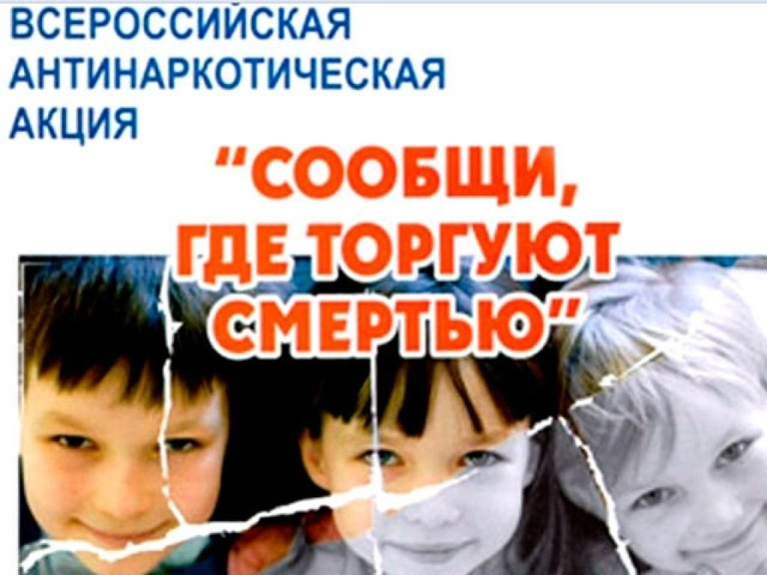

С 19 по 30 октября 2020 года на территории Республики Башкортостан проводится второй этап Общероссийской акции «Сообщи, где торгуют смертью», направленной на привлечение общественности к участию в противодействии незаконному обороту наркотиков.

Мы призываем всех, кто осознает гибельную опасность наркомании, проявить бдительность и принять активное участие в проведении акции – возможно, вы спасете жизнь своих родных и близких.
Сообщив информацию о местах продажи, потребления наркотиков, организации наркопритонов и других преступлениях, связанных с незаконным оборотом наркотических средств и психотропных веществ, по круглосуточному телефону доверия МВД по РБ: (347) 279-32-92, вы сможете внести свой вклад в борьбу с незаконным оборотом наркотиков и немедицинским потреблением психоактивных веществ.
Также можно обратиться по следующим телефонам которые работают круглосуточно:
- Единый Республиканский телефон доверия - 8.800-7000-183
- УФСБ России по Республике Башкортостан - (347) 251-22-11

